Orde van dienst zondag 16 maart 2025 – 2e zondag 40 dagentijd

**Voorbereiding**

Welkom door ouderling

De kaarsen worden aangestoken

**Stil gebed, votum en groet**

**Zingen** Lied 215: 1, 3, 6 en 7

Waarna de gemeente gaat zitten

**Zanggroep** Lied 535 c

**Lezing** Psalmgebed

**Zanggroep** Lied 535 c

**Gebed** om ontferming

**Zingen** Lied 1008: 1, 2 en 3

**Inleiding** op de dienst

**Gebed** om verlichting door de Heilige Geest

**Projectlied**

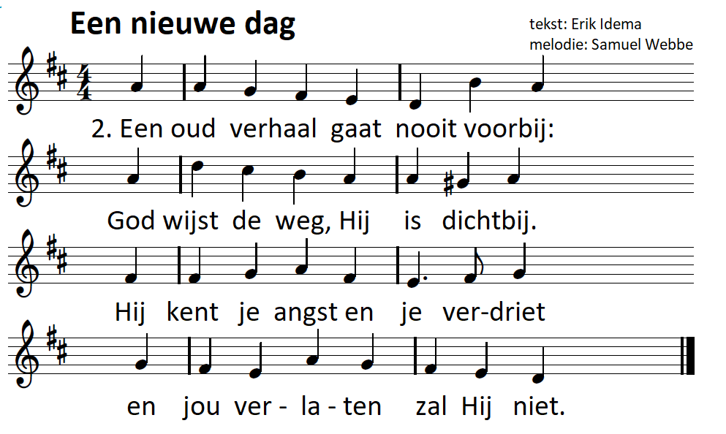

**Gesprek kinderen en kinderen gaan naar de nevendienst**

**Schriftlezing** Exodus 34:27-35

**Zingen** Lied 544: 1 zanggroep, 2 allen

**Schriftlezing** Lucas 9: 28-36

**Zingen** Lied 544: 3 zanggroep, 5 allen

Verkondiging

**Zingen** Lied 870: 1 en 2 allen, 3 en 6 zanggroep, 7 en 8 allen

**Dankgebed en voorbeden**

**Zingen** Lied 575: 1 en 3

*Tijdens het voorspel wordt er gecollecteerd*

**Zegen** waarna aansluitend gezongen wordt ‘amen, amen, amen’ (lied 415 : 3)